**需求规格说明书**

**《黄金点小游戏》**

**编写日期：2019年4月20日**

**项目组：**

|  |  |  |
| --- | --- | --- |
| **学号** | **姓名** | **角色** |
| 201731061404 | 程晓溪 | 后端工程师**（队长）**  算法工程师 |
| 201731064306 | 孙玥祺 | 前端工程师  UI设计+原型 |
| 201731062204 | 彭宇 | 测试工程师 |
| 201731062203 | 詹林非 | 后端工程师  文档撰写 |
| 201731063209 | 李佩珊 | 前端工程师  UI设计+原型 |
| 201731063208 | 罗钦莲 | 文档撰写 |

**修改日志**

|  |  |  |
| --- | --- | --- |
| 修改者 | 修改日期 | 备注说明 |
| 罗钦莲 | 2019.4.20 | 编写软件总体概述 |
| 詹林非 | 2019.4.21 | 编写软件具体需求 |
| 彭宇 | 2019.4.22 | 编写软件接口需求 |
|  |  |  |
|  |  |  |
|  |  |  |
|  |  |  |
|  |  |  |
|  |  |  |

# 引言

## 目的

此报告编制目的是进一步定制软件开发的细节问题，明确本项目的详细需求，供用户确认项目的功能和性能，和用户形成一致的理解和确认，作为进一步详细设计软件的基础。它说明了本产品的各项功能需求、性能需求和数据需求，明确标识各功能的实现过程。

## 定义

Visual Studio 2017：主要的开发平台

DFD：数据流图

## 参考资料

<https://blog.csdn.net/SoftwareTeacher/article/details/25794525>

# 软件总体概述

## 软件标识

软件名称：黄金点小游戏

## 软件描述

### 系统属性

该软件是独立的。

### 开发背景

**开发目的：**

①目前在多人聚会中，除了吃饭唱歌似乎已经没有什么娱乐方式供大家选择 了。很多时候，单调的聚会不仅让大家倍感无趣，并且还浪费时间。

②很多场合需要在很多人中选择一两个人，这种游戏为此种选择提供了很好的机制。

**应用目标：**该游戏面向所有的人群。该游戏是一个独立的，只基于计算机系统的游戏。

**使用范围：**用于人们闲暇之余消遣的益智小游戏，也可用于一些特定场合来确定幸运者。

### 软件功能

|  |  |  |  |  |
| --- | --- | --- | --- | --- |
| **序号** | **功能名称** | **功能需求标识** | **优先级** | **简要描述** |
| 1 | 设置前提 | 无 | a | 用户自己输入游戏轮数和人数设定，在输入自己所写的数 |
| 2 | 计算分数 | 无 | a | 程序自动运行得出分数 |

## 用户的特点

不希望游戏过于复杂，追求轻松简单的益智游戏。

## 限制与约束

队里成员大部分不太懂前端制作，及所学编程语言太少目前只能使用VS制作软件限制了软件的开发

# 具体需求

## 功能需求

|  |  |
| --- | --- |
| 功能编号 | 1，2 |
| 功能名称 | 设置前提 计算分数 |
| 功 能  描 述 | 用户自己輸入游戏轮数和人数设定，在输入自己所写的数，程序自动运行得出分数 |
| 输入项 | 程序动运行得出分数 |
| 处理描述 | 系统根据用户输入的数字进行计算，算出所有数字的平均值，然后乘以0.618（所谓黄金分割常数），得到G值。提交的数字最靠近G（取绝对值）的同学得到N分，离G最远的同学得到－2分，其他同学得0分 |
| 输出项 | 输出得分最高的同学 |
| 界面要求 | 要确保所有菜单和窗口的操作采用相同的控制方式，最小化操作复杂度，每个操作的实现都应当保持最低的复杂度提供可保存的 自定义选项 |

## 性能需求

支持的终端数150以上、支持并行操作的用户数100以上、处理的文件和记录数50以上、表和文件的大小10m以内。响应时间、更新处理时间、数据的转换和传送时间、运行时间在1s以内大量数据传输应有提示标示，等待完成。

## 设计约束

### 其他标准的约束

数据命名通俗易懂便于用户的使用

### 硬件约束

CPU：单CPU，P4 2.4ghz 内存：500M—1G

## 其它非功能性需求

### 可用性

人机体验，UE设计，软件能满足多人同时一起共同使用，不存在卡机的情况。并且软件能够在用户的手动操作中，快速重启刷新，并没有不能打开的情况。能够在不停机维护的情况下进行一些软件功能的定时检查，并及时进行相关的软件功能维护。在某一用户使用时出现错误或者存入数据出错时，与其共同参与到的用户也一并重新开始新一轮的游戏，能够发生错误和故障后重建其性能水平并恢复。

### 可靠性

该黄金点游戏软件要求系统进行运行，全年持续运行故障停运时间累计不能超过10小时等等。页面刷新时间不超过3秒，页面跳转时间不超过5秒。用户50次使用软件失效的频率不超过一次、没有卡机司死机的严重程度、容易恢复，以及故障可预测。并且软件能够在多名用户比如100以至于100以上更多的玩家共同使用时能够保持正常使用进行游戏，不会出现崩溃死机的情况。仍然能够快速计算出结果并得出最终赢家。

### 效率

通过一个六个人团队的分工下该黄金点游戏基础版软件，能够提供给用户选择，可以多人对战，选择对战人数，pvp或者pve等等。它的运行不会占用很多时间，能够在短短十几秒甚至几秒的时间内得出结果以及所占用的内存不会消耗用户很多的空间。在不消耗大量材料的情况下，维护人员能够进行可持续维护以及操作。

### 安全性

对用户之间黄金点游戏软件传输的加密工作，游戏存储加密，以及软件的可破解性进行控制。用户身份登录验证，还有各种未被授权的用户不能进行使用游戏（对游戏用户进行授权管理）。这里的安全不单针对外部普通用户，也针对内部不同级别的权限用户的的控制。小到如何防范和处理用户在输入框里输入特殊字符来获得游戏开发及设计者未曾预料的结果等，大到要进行防范外部黑客入侵和内部人员错误。

### 可维护性

该黄金点软件系统能够在无人工干预条件下能够稳定运行，具有良好的稳定性，以及设计软件具有一定范围内的自我排错能力，能够自动排除错误或者抛出异常解决。设定使故障的可排查能力提高，系统能够进行及时修正，以及进行系统的升级使用体验，还有数据等重要资料文件的备份，黄金点游戏软件的恢复机制以及方便使用等情况。这部分通常是开发团队最容易投入时间和成本的地方，诸如动态属性支持、UI界面生成、流程引擎等都是为了提高系统的可维护性，因此此处显然是会引申出如前面所示相关的技术性功能需求的（相关技术性功能需求详见前文相关章节）。

### 可移植性

该黄金点游戏软件的可移植性高，对软，硬件环境要求的兼容性好，能够兼容。

适应性：无需采用有别于为该黄金点游戏软件准备的活动和手段就可能适应不同的规定环境有关的软件。如全设备技术支持等。

易安装性：在任意的环境下安装软件无太大压力。如在线更新、安装包自动生成等。，从一个运行环境移植到另一个运行环境几乎没有什么压力和约束，一般情况下不会出现不能游戏的状况。

## 外部接口需求

### 用户接口

追求尽量简洁美观的界面争取直观的传递给用户尽可能多的有效信息，给用户更加美好的体用感受。在用户初始使用界面是个登录页面，用户选择注册或登录输入账号密码。还有游戏选择界面，进行选择，选择项有随机匹配或者开房间组队等等。

### 硬件接口

*硬件环境：*

处理器：英特尔1.6GHz及以上

硬盘：5GB及以上

USB接口：USB2.0及以上

存储容量：1GB及以上

处理单位：1GB及以上

### 软件接口

该黄金点游戏软件产品将使用Visual Studio 2017软件进行编码。详细信息如下：

软件名称：Visual Studio 2017

缩写：VS

版本号：Visual Studio Community 2017 Windows 社区免费版

来源：Visual Studio官方网站（https://visualstudio.microsoft.com ）

功能描述：使用C#语言，C#控制台应用，C#窗体

数据格式、容量：数据容量视情况而定

接口类型（如手动或自动）：手动

中断响应时间：由硬件排队线路或中断查询程序的查询顺序决定。

异常处理：能够throw等抛出异常

### 通信接口

该黄金点游戏软件产品遵守各种的网络协议，满足各种web浏览器的基本需求等。

# 附录 功能模型

一、数据流图

1、顶层数据流图

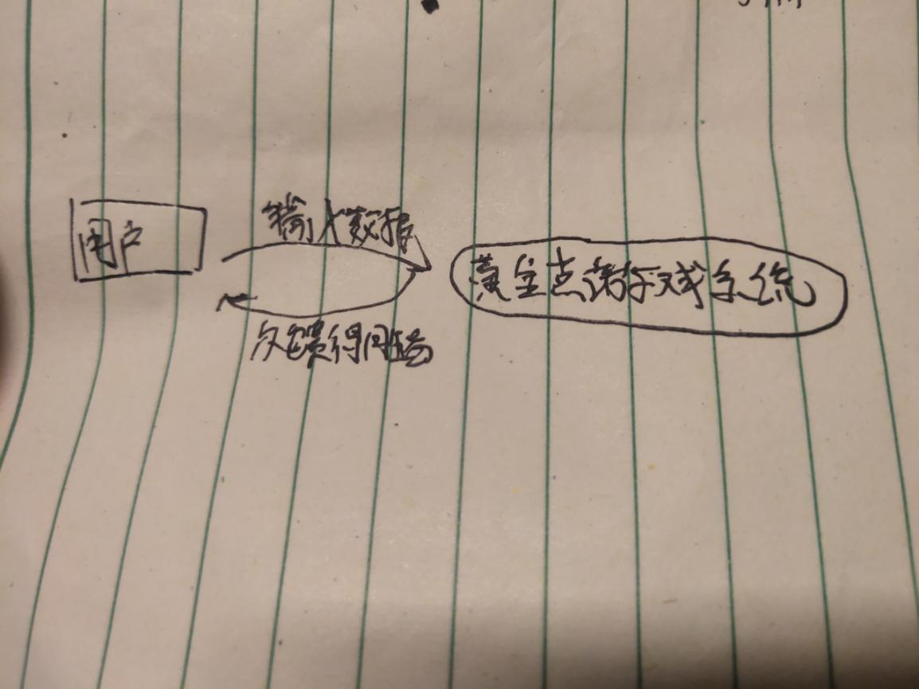

2、第0层

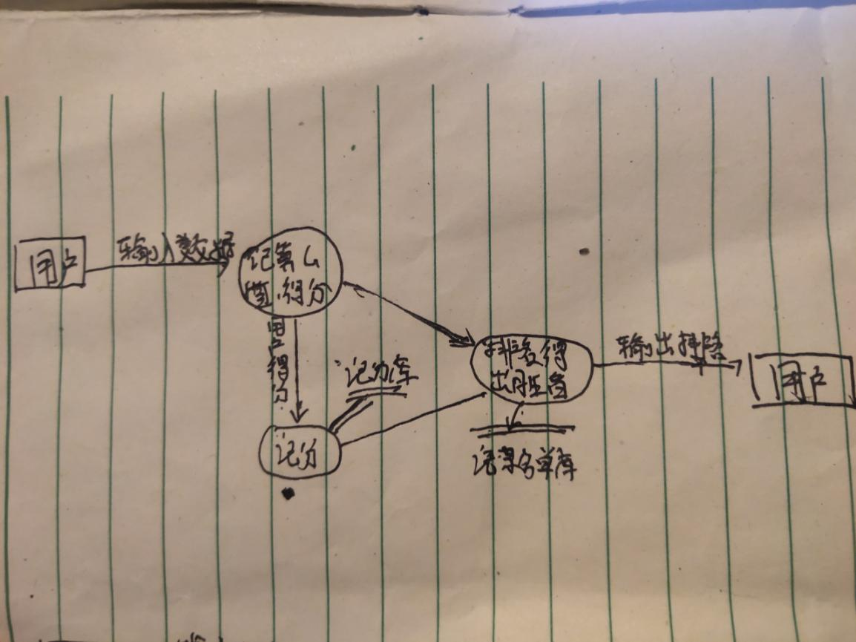

二、数据字典

1、数据流

1. 设置前提

|  |  |
| --- | --- |
| 名称： | 设置前提 |
| 简述： | 用户自己输入游戏轮数和人数设定，在输入自己所写的数 |
| 数据流组成： | 游戏轮数，人数设定，自己所写的数 |
| 数据流来源： | 用户自己输入 |
| 数据流去向： | 用户自己輸入的数据流流入计算分数加工 |
| 注解： | 无 |

2、加工

（1）计算分数

|  |  |
| --- | --- |
| 名称： | 计算分数 |
| 加工编号： | 2 |
| 简述： | 系统根据用户输入的数字进行计算， |
| 输入数据流： | 引入前面用户自己輸入的数据 |
| 输出数据流： | 程序自动运行得出分数 |
| 加工逻辑： | 引入前面用户自己輸入的数据算出所有数字的平均值，然后乘以0.618，得到G值。提交的数字最靠近G的同学得到N分，离G最远的同学得到－2分，其他同学得0分。记录每一次游戏每名同学的数字和分数。 |
| 注解： | 无 |

3、文件（存储）

（1）数据存储

|  |  |
| --- | --- |
| 名称： | 数据存储 |
| 简述： | 用于记录每一次游戏每名同学的数字和分数 |
| 文件组成 | 每一次游戏每名用户输入的数字以及 每一次游戏每名用户所得到的分数 |
| 写文件的加工： | 用不同的数组存储数字及分数 |
| 读文件的加工： | 提取数组中记录的数据进行比较最大的分数及最终的赢家 |
| 加工逻辑： | 把每一次游戏每名用户输入的数字存储在数组中，再与与G值进行比较计算出每一次游戏每名用户所得到的分数存储在另外一组数组中，比较数组中数的大小得出优胜者 |
| 注解： | 无 |